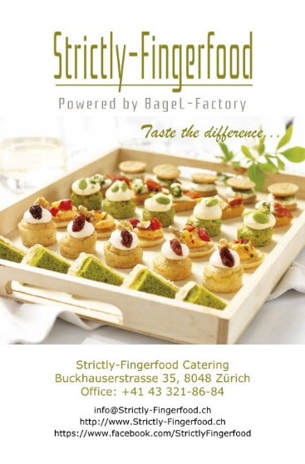 |  | Strictly-Fingerfood Catering  Stephan Zimmermann  Buckhauserstrasse 35  CH-8048 Zürich  Office: +41 43 321-86-84  Natel: +41 76 375-69-50  CHE-114.989.330MWST  Email: info@strictly-fingerfood.ch  Website: www.Strictly-Fingerfood.ch  https://www.strictly-fingerfood.ch/order.xlsx

Offerten- & Bestell-Formular (Am Ende finden Sie 3 Apéro Vorschläge)
Bestellung:
Offerte:
Datum des Apéro:
Lieferzeit:
Bevorzuge Abholung:
Firma:
Kontaktperson:
Lieferadresse:
PLZ / Ort:
Rechnungsadresse:
(sofern abweichend)
E-Mail:
Nummer direkt:
Kontaktinformationen bei Lieferung:
Bevorzugte Zahlungsart:

Firmen & Privatpersonen können per Rechnung, TWINT oder Kreditkarte über SUMUP bezahlen.
Senden Sie uns bitte Ihre Bestellung mit diesem Formular per E-mail zu, danach erhalten Sie eine Bestellbestätigung per E-Mail von uns, im Anhang finden Sie eine Rechnunskopie im pdf Format,
Zahlungskonditionen:
Per Rechnung: Banküberweisung für Firmen bis spätestens 10 Tage nach Auslieferung.
Für Private nur auf Vorkasse. (Die Bestellung ist erst nach Eintreffen Ihrer Zahlung bestätigt)
Per TWINT: Den Rechnungsbetrag per TWINT an die Nummer 076 589-79-38 bezahlen. Für Private leider nur auf Vorkasse bei Bestellung. (Die Bestellung ist erst nach Eintreffen Ihrer Zahlung bestätigt)
Per Kreditkarte: Sie erhalten eine Bestellbestätigung per Email von uns, im Anhang finden Sie eine Rechnunskopie im pdf Format, in einer seperaten E-mail senden wir Ihnen einen Zahlungslink durch Sumup über den Gesamtbetrag zu, den Sie dann mit Karte bezahlen können oder direkt bestellen in unserem Sumup Webshop unter: https://strictly-fingerfood-catering-service.sumupstore.com/
Excel-Format zum Ausfüllen & Kakulieren unter:
https://www.strictly-fingerfood.ch/order.xlsx
Artikel: | Artikelbezeichnung: | Menge | Preis
Canapés
V841465 | Canapés nach Gärtner Art / vegetarisch (48x16g) |  | CHF 159.00
V3982 | Canapés vegetarisch (54x11g) |  | CHF 149.00
7810 | Canapés Tradition salé (54x10g) |  | CHF 149.00
26067 | Canapés der Regionen (3.5 x 3.5cm) (48x10g) |  | CHF 149.00
70026 | Canapés Gourmet (3.3 x 3.3cm) (48x10g) |  | CHF 159.00
26275 | Canapés Traiteur Selection (3.5 x 3.5cm) (48x8g) |  | CHF 139.00
Apéro-Rollen
834625 | Mini Tortillas gefüllt assortiert (96x24g) |  | CHF 239.00
V22115 | Mini Crêpes gefüllt assortiert 2.9 cm (48x13g) |  | CHF 159.00
Spiesschen
7633 | Poulet Spiesschen Serpentine mit Sesam (75x17g) |  | CHF 149.00
1962 | Chik’n Stick Nashville (100x30g) |  | CHF 189.00
1962.1 | Chik’n Stick Nashville (50x30g) |  | CHF 109.00
1961 | Chik’n Stick Green Tikka (100x30g) |  | CHF 189.00
1961.1 | Chik’n Stick Green Tikka (50x30g) |  | CHF 109.00
7669 | Mini Stick "Red Chik'n" (120x30g) |  | CHF 189.00
7669.1 | Mini Stick "Red Chik'n" (60x30g) |  | CHF 119.00
7612 | Poulet Yakitori Spiess Chili mit Soja (100x30g) |  | CHF 189.00
7612 | Poulet Yakitori Spiess Chili mit Soja (50x30g) |  | CHF 109.00
7613 | Poulet Yakitori-Spiess Ananas (100x30g) |  | CHF 189.00
7613 | Poulet Yakitori-Spiess Ananas (50x30g) |  | CHF 109.00
7611 | Poulet Yakitori-Spiess Soja & Ingwer (100x30g) |  | CHF 189.00
7611 | Poulet Yakitori-Spiess Soja & Ingwer (50x30g) |  | CHF 109.00
1904 | Hähnchen Spiesschen Teriyaki (72 x 25g) |  | CHF 159.00
V1953 | Veggie Stick Pea & Mint/vegan (100x30g) |  | CHF 89.00
V1960 | Veggie Stick Curry Masala/vegan (100x30g) |  | CHF 89.00
Fingerfood Salz
7643 | Asia Delights Selection (160x20g) |  | CHF 259.00
7643.1 | Asia Delights Selection (80x20g) |  | CHF 129.00
V7730 | Asian Fingerfood vegetarisch/vegan (48x30g) |  | CHF 139.00
26340 | Garnele im Tempura Teig (Wasabi) (80x30g) |  | CHF 219.00
26831 | Apéro Asian Mandarin (120x20g) |  | CHF 289.00
Antipasti
V3163 | Apero Sticks 4 verschiedene Sorten (1 kg) |  | CHF 59.00
16942 | Tzatziki Sauce (500g) |  | CHF 16.00
V215 | Chimichurri Sauce (500g) |  | CHF 16.00
V210 | Tartare Sauce (500g) |  | CHF 17.00
V211 | Cocktail Sauce (500g) |  | CHF 16.00
V212 | Knoblauch Sauce (500g) |  | CHF 15.00
2V13 | Curry Banane Sauce (500g) |  | CHF 16.00
V214 | Buenos Aires Sauce hot (500g) |  | CHF 17.00
V160 | Schwarze spanische Oliven ohne Stein (800g) |  | CHF 49.00
V161 | Oliven Mix «Athen» (800g zum Teil mit Stein) |  | CHF 59.00
V143 | Spiedini mediterrani Spiessli (750g) (ca 24 Stk) |  | CHF 89.00
V205 | Mezzaluna (450g) |  | CHF 59.00
V179 | Mamma Mia (800g) |  | CHF 109.00
V183 | Don Camillo, Pattisson (450g) |  | CHF 49.00
V143 | Spiedini mediterrani Spiessli (750g) (ca. 24 Stk) |  | CHF 89.00
V205 | Mezzaluna (450g) |  | CHF 59.00
V179 | Mamma Mia (800g) |  | CHF 109.00
V183 | Don Camillo, Pattisson (450g) |  | CHF 49.00
V202 | Teufels Hörnli das Original (800g) |  | CHF 89.00
V201 | Weinblätter gefüllt mit Reis (850g) |  | CHF 79.00
V184 | Involtini Prosciutto (350g) |  | CHF 59.00
V185 | Involtini Barba forte / Wildlachs geräuchert (400g) |  | CHF 59.00
V108 | Quartetto d ‘antipasti (190g) |  | CHF 16.50
V154 | Quartetto Rustico (190g) |  | CHF 16.50
V156 | Quartetto vegano (215g) vegan |  | CHF 16.50
95011 | Rüebli-Salat (1kg) |  | CHF 18.00
840288 | Poulet-Curry-Salat (1kg) |  | CHF 38.00
858285 | Cole Slaw-Salat (1kg) |  | CHF 18.00
840173 | Taboulésalat vegi (1kg) |  | CHF 23.00
6032 | Bohnen Salat (1kg) |  | CHF 21.00
840270 | Greek Hirtensalat (1kg) |  | CHF 29.00
840587 | Cervelat-Gruyere-Salat (1kg) |  | CHF 39.00
10028 | Italienischer-Salat (1kg) |  | CHF 27.00
882541 | Kartoffel-Salat (1kg) |  | CHF 16.00
841037 | Linsen-Salat (1kg) |  | CHF 25.00
10029 | Hörnlisalat vegetarisch (1kg) |  | CHF 23.00
10031 | Tofu Salat Asia (1kg) |  | CHF 29.00
Partybrote
26669 | Schwan (zu 48 Stk) 25.0 x 18.0 cm |  | CHF 239.00
26133 | 2 x Vollkorn Party-Brot (zu 40 Stk) 20.0cm |  | CHF 289.00
831584 | Partybrot Mehrkorn (175x175x155 mm) |  | CHF 99.00
Apéro-Snacks
G274348 | Mini Silser Navette, assortiert & gefüllt (48x16g) |  | CHF 169.00
22585 | Mini Muffins salzig, assortiert (64x25g) |  | CHF 159.00
834628 | Mini Brioche gefüllt (96x10g) |  | CHF 219.00
26199 | Mini Bagels gefüllt assortiert (48x15g) |  | CHF 189.00
2038 | Mini Bagels gefüllt assortiert (48x16g) |  | CHF 189.00
2352 | Mini Bagel mit Lachs (48x14g) |  | CHF 189.00
2351 | Mini Panini Schinken (48x16g) |  | CHF 139.00
7822 | Mini Quiches mixed (75x19g) |  | CHF 159.00
1727 | Mini Party Chüechli (48x16g) |  | CHF 79.00
V840649 | Mini Laugen-Canapes ca. Ø 3.5cm/vegan (96x15g) |  | CHF 219.00
3366 | Apéro Pizzettini assortiert (90x14g) Ø4.2cm |  | CHF 119.00
1414 | Apéro Mix (104 Stk/2kg) |  | CHF 199.00
V825753 | Macaron salzig mit Tomate Basilikum (70x15g) |  | CHF 179.00
V825756 | Macaron salzig Ziegenkäse Feige (70x15g) |  | CHF 179.00
820592 | Mini Colour Burgers (28 x 35g /50mm) |  | CHF 159.00
2021 | Mini Cheeseburger (60 x 16g /35mm) |  | CHF 189.00
V2046 | Mini Veggie Burger/vegetarisch (60 x 17g /35mm) |  | CHF 189.00
7675.5 | Pulled Chik'n Slider Honey-Moustard (40x30g) |  | CHF 139.00
7675 | Pulled Chik'n Slider BBQ (32 x 30g) |  | CHF 159.00
833932 | Midi Beef Cheeseburger (28x55g) / 5,5 cm |  | CHF 149.00
7705 | Mini Wrap "BBQ Chik'n" (68x35g) |  | CHF 229.00
7714 | Mini Wrap "Asian" Vegi mit Wokgemüse (68x35g) |  | CHF 229.00
7047 | Noodle Sticks PadThai (75x20g) |  | CHF 159.00
7048 | Noodle Sticks Teriyaki (75x20g) |  | CHF 159.00
7049 | Noodle Sticks Sweet&Sour (75x20g) |  | CHF 159.00
V1957 | Pickle & Cheese Bites Gewürzg.-Käsefüllung (50x16g) |  | CHF 69.00
V1949 | Funky Falafel Edamame, Erbse und Kräutern (70x14g) |  | CHF 109.00
V80421 | Falafel Balls/vegetarisch (83x12g) CH |  | CHF 59.00
V80431 | Falafel Randen Balls/vegetarisch (83x12g) CH |  | CHF 69.00
V10701 | Hummus/vegetarisch (500g) |  | CHF 59.00
V10711 | Hummus Randen/vegetarisch (500g) |  | CHF 59.00
1965 | Chili&Lime Chik’n Bite (1 kg) |  | CHF 59.00
V830976 | Coxinha Cheese Jalapeños/vegetarisch (50x25g) |  | CHF 129.00
830977 | Coxinha Churrasco Beef (50x25g) |  | CHF 129.00
837526 | Mini Pocket-Pie Mexican Beef 5.5 cm (80x25g) |  | CHF 159.00
Dessert
G255707 | Crystal Kollektion, verschiedene Pralinen (126x8g) |  | CHF 219.00
G54170 | Assortiment Cones (70x13.5g) |  | CHF 169.00
9033 | Champion Collection (162x8g) |  | CHF 289.00
G54175 | Les Petits Cheesecake (96x18g) 4cm |  | CHF 199.00
G54185 | Assortiment Macarons (72x15g) 4cm |  | CHF 159.00
G54186 | Assortiment Mini Macarons (126x6g) 2.8cm |  | CHF 179.00
G54187 | Assortiment Les Eclairons (80x15g) 5x2.5cm |  | CHF 169.00
G54183 | Assortiment Chous Chous 84x17g |  | CHF 199.00
3591 | Petits Fours in 8 Kompositionen (48x14g) |  | CHF 139.00
52656 | Mini Desserts assortiert (80x14g) |  | CHF 229.00
7769.5 | Plateau petits fours Schokolade (48x14g) |  | CHF 129.00
7768 | Petits Fours Tradition (48 x 13g) |  | CHF 129.00
27445 | Petits fours Excellence (100x12g) |  | CHF 299.00
27425 | Petits fours Confiseur (100x15g) |  | CHF 279.00
840843 | Petit fours Gourmand soft (64x12g) |  | CHF 129.00
27448 | Petits fours chocolate (96x15g) |  | CHF 229.00
70172 | Petits fours passion gourmande (100 x 13g) |  | CHF 319.00
49673 | Cupcakes assortiert (12 x45g) Ø5.5cm |  | CHF 48.00
 | Zwischensumme
 | Lieferkosten Zone 1 unter CHF 800.- |  | CHF 50.00
 | Lieferkosten Zone 2 |  | CHF 50.00
 | Lieferkosten Zone 3 |  | CHF 80.00
 | Zuschlag für Sonntag’s-Lieferung |  | CHF 50.00
 | Summe
 | 2.6% MwSt (neuer MwSt-Satz seit 01.01.24)
 | Total

Absagen müssen bei uns spätestens 7 Tage vor Auslieferung eintreffen, ansonsten werden Ihnen 100% der Kosten in Rechnung stellen. Wir bitten um Ihr Verständnis.

Danke Strictly-Fingerfood Team

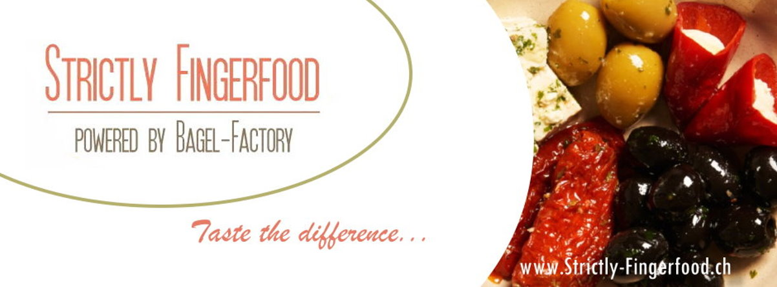
APÉRO VORSCHLÄGE:

Artikel: | Artikelbezeichnung: | Stk | Preis | Summe
Apéro 1 | Vegi Angebot (20 Personen) 12 Stk/Pers
V841465 | Canapés nach Gärtner Art / Veggie (48x16g) | 1 | CHF 159.00 | CHF 159.00
V22115 | Mini Crêpes gefüllt assortiert 2.9 cm (48x13g) | 1 | CHF 159.00 | CHF 159.00
V1960 | Veggie Stick Curry Masala/vegan (100x30g) | 1 | CHF 99.00 | CHF 99.00
V3163 | Apérosticks 4 verschiedene Sorten (1 kg) | 1 | CHF 49.00 | CHF 49.00
V210 | Tartare Sauce (500g) | 1 | CHF 17.00 | CHF 17.00
V211 | Cocktail Sauce (500g) | 1 | CHF 15.00 | CHF 15.00
 |  |  | Total: | CHF 498.00
Apéro 2 | Apéro Riche Angebot (20 Personen) 23 Stk/Pers
834625 | Mini Tortillas gefüllt assortiert (96x24g) | 1 | CHF 239.00 | CHF 239.00
G274348 | Mini Silser Navette, assortiert & gefüllt (48x16g) | 1 | CHF 169.00 | CHF 169.00
1962 | Chik’n Stick Nashville (100x30g) | 1 | CHF 189.00 | CHF 189.00
V143 | Spiedini mediterrani Spiessli (750g) (ca. 24 Stk) | 1 | CHF 89.00 | CHF 89.00
V179 | Mamma Mia (800g) | 1 | CHF 109.00 | CHF 109.00
V1953 | Veggie Stick Pea & Mint/vegan (100x30g) | 1 | CHF 99.00 | CHF 99.00
1414 | Apéro Mix (104 Stk/2kg) | 1 | CHF 199.00 | CHF 199.00
 |  |  | Total: | CHF 1’093.00
Apéro 3 | Fleisch Angebot (20 Personen) 17 Stk/Pers
7633 | Poulet Spiess Serpentine mit Sesam (75x17g) | 1 | CHF 149.00 | CHF 149.00
1961 | Chik’n Stick Green Tikka (100x30g) | 1 | CHF 189.00 | CHF 189.00
7675 | Pulled Chik'n Slider BBQ (32 x 30g) | 1 | CHF 159.00 | CHF 159.00
820592 | Mini Colour Burgers (28 x 35g /50mm) | 1 | CHF 159.00 | CHF 159.00
830977 | Coxinha Churrasco Beef (50x25g) | 1 | CHF 129.00 | CHF 129.00
2351 | Mini Panini Schinken (48x16g) | 1 | CHF 139.00 | CHF 139.00
 |  |  | Total: | CHF 924.00
Das sind nur einige Vorschläge für Ihren Apéro, ein speziell auf Ihre Wünsche abgestimmtes Angebot
erstellen wir Ihnen sehr gerne, wir sind Ihnen sehr dankbar, wenn Sie die Artikel die für Sie in Frage
kommen, auswählen und uns per E-Mail schicken könnten.

Ihre Offerte erstellen wir in der Regel innert einer Stunde nach Erhalten Ihrer E-Mail.
Strictly-Fingerfood Catering
Stephan Zimmermann

